**Guía Informe de Proyecto**

**Unidad 1: Levantamiento de requerimientos y diseño de interfaces**

**Asignatura: Taller de Diseño y desarrollo de Soluciones**

**Sección: D-B50-N4-P12-C1**

**Docente: Geraldo Valenzuela Polanco**

**Integrantes: Pablo León Ponce**

**Issa peña Mondaca**

**Eduardo Rapimán Acuña**

**Fecha de entrega:04-09-2024**

**Contenido**

I. Introducción 3

II. Objetivo 3

III. Desarrollo

Definición del proyecto a resolver. 3al11 Historia de usuario 12 al 16

Definición de sprints 16 al 20

Diseño de diagramas UML según las distintas vistas de acuerdo con el paradigma 4 + 1. 20 al 29

Interfaces de usuario. 30 al 34

IV. Conclusiones 35

V. Referencias bibliográficas 36

**Introducción**

Este informe aborda la creación de una página web destinada a la gestión de citas y servicios en una peluquería. La plataforma permitirá a los clientes reservar horas para cortes de cabello y otros servicios de peluquería, así como obtener información detallada sobre los servicios ofrecidos. En el desarrollo de este proyecto, se considerarán los requerimientos específicos de la peluquería, asegurando que la solución tecnológica propuesta sea eficiente, intuitiva y alineada con las necesidades del negocio. A lo largo del informe se describirán los objetivos del proyecto, el proceso de desarrollo, la definición de los requerimientos y las herramientas utilizadas para su levantamiento.

**Objetivo**

El objetivo de este proyecto es desarrollar una página web para una peluquería que permita a los clientes reservar citas en línea de manera sencilla y acceder a un catálogo detallado de los servicios ofrecidos. La plataforma debe ser fácil de usar, tanto para los clientes como para el personal de la barbería, y debe facilitar la gestión de reservas y la organización de la agenda diaria. Además, se busca mejorar la experiencia del cliente, ofreciendo una forma moderna y eficiente de acceder a los servicios de la peluquería.

**Desarrollo**

1. **Definición del proyecto a resolver.**

El proyecto consiste en la creación de una página web que centralice la gestión de citas y la presentación de servicios para una peluquería. Actualmente, la peluquería gestiona las reservas de forma manual o a través de llamadas telefónicas, lo que puede ocasionar errores y complicaciones en la organización del trabajo. La nueva página web busca automatizar este proceso, permitiendo a los clientes seleccionar su horario preferido, ver la disponibilidad en tiempo real, y elegir entre los diferentes servicios que ofrece la peluquería

**Levantamiento de requerimientos:**

Para asegurar que la página web cumpla con las expectativas de los usuarios y las necesidades del negocio, es esencial realizar un levantamiento exhaustivo de los requerimientos. Este proceso implica varias etapas:

1. Entrevistas con el dueño del servicio de peluquería: Se deben realizar entrevistas para entender las necesidades específicas del negocio, los desafíos actuales en la gestión de citas y las expectativas sobre la funcionalidad de la página web.
2. Cuestionario: Recopilaremos información de un grupo más amplio de stakeholders (clientes y dueño) para entender sus necesidades y preferencias en relación al sistema de citas.
3. Lluvia de Ideas: Generar una variedad de ideas sobre las funcionalidades y características de la página web a través de un proceso creativo y colaborativo.
4. Historias de Usuario: Definir las funcionalidades desde la perspectiva de los usuarios finales para asegurar que el sistema cumpla con sus expectativas y necesidades.
5. Casos de Uso: Describir en detalle las interacciones entre los usuarios y el sistema, especificando cómo se deben cumplir los objetivos definidos en las historias de usuario.

### Entrevista a la dueña del local

#### 1 Objetivo:

Entender las necesidades y expectativas de los usuarios en relación con la página web de la peluquería, para asegurar que el sitio cumpla con sus requerimientos y ofrezca una experiencia de usuario satisfactoria.

#### 2. Preguntas sobre el Uso Actual del Servicio

1. ¿Cómo sueles reservar tus citas en la peluquería actualmente?

o Javiera: Normalmente llaman por teléfono para reservar una cita.

2. ¿Cuál es tu experiencia al reservar una cita por teléfono?

o Javiera: A veces es un poco complicado porque tengo que esperar a que alguien conteste, y no siempre están disponibles los horarios que quiero.

3. ¿Qué aspectos te resultan más incómodos o frustrantes en el proceso de reserva actual?

o Javiera: La espera y no poder ver los horarios disponibles en tiempo real. También me gustaría recibir una confirmación por mensaje o correo.

#### 3. Preguntas sobre Necesidades y Expectativas

4. ¿Qué funcionalidades te gustaría ver en la nueva página web de la peluquería?

o Javiera: Me gustaría poder ver los horarios disponibles y reservar directamente en línea. También sería útil poder ver los servicios ofrecidos y sus precios.

5. ¿Cómo prefieres recibir confirmaciones de tus citas?

o Javiera: Preferiría recibir una confirmación por correo electrónico o SMS.

6. ¿Te gustaría tener acceso a un historial de tus reservas anteriores?

o Javiera: Sí, eso sería genial. Podría ayudarme a recordar qué servicios he solicitado en el pasado.

#### 4. Preguntas sobre Contenidos y Funcionalidades

7. ¿Qué tipo de información te gustaría que estuviera disponible en la sección de servicios de la web?

o Javiera: Quisiera ver una descripción de cada servicio, el precio y, si es posible, ejemplos de resultados. También sería bueno ver fotos del trabajo de los estilistas.

8. ¿Hay algún aspecto del diseño de la página que consideres importante para mejorar la experiencia de usuario?

o Javiera: Me gustaría que el diseño fuera limpio y fácil de navegar. No quiero que haya demasiados clics para encontrar lo que busco.

9. ¿Qué otras características crees que podrían mejorar tu experiencia en la web?

o Javiera: Tal vez un chat en línea para hacer preguntas rápidas o para resolver problemas con la reserva. También, si hubiera una sección de opiniones de otros clientes, podría ayudarme a elegir un estilista.

#### 5. Preguntas Finales

10. ¿Hay algo que no te gustaría ver en la nueva página web?

o Javiera: No me gustaría ver anuncios que interrumpen la navegación. Prefiero una experiencia fluida y sin distracciones.

11. ¿Tienes alguna otra sugerencia o comentario adicional sobre cómo debería ser la página web?

o Javiera**:** Creo que eso cubre la mayoría de mis preocupaciones. Solo espero que sea fácil de usar, que sea intuitiva y que funcione fluidamente.

**Encuesta realizada por un cliente:**

**1. Información General**

* Nombre:Anabel
* Correo Electrónico:anabel@gmail.com
* Teléfono:950898986

2. Uso Actual del Servicio

1. ¿Cómo sueles reservar tus citas en la peluquería actualmente?
   * Llamada telefónica
   * Mensaje de texto
   * WhatsApp
   * Presencialmente
   * Otro: _______________
2. ¿Cuál es tu experiencia al reservar una cita de esta manera?
   * Fácil y rápida
   * Complicada y lenta
   * Normal, sin inconvenientes
3. ¿Qué aspectos te resultan más incómodos o frustrantes en el proceso de reserva actual? (Selecciona todos los que apliquen)
   * Tiempo de espera para que contesten
   * No poder ver los horarios disponibles en tiempo real
   * Falta de confirmación de la cita
   * Otro: _______________

3. Necesidades y Expectativas 4. ¿Qué funcionalidades te gustaría ver en la nueva página web de la peluquería? (Selecciona todos los que apliquen)

* Ver horarios disponibles y reservar en línea
* Información detallada de servicios y precios
* Recepción de confirmaciones de cita por correo electrónico u otro
* Acceso a un historial de reservas anteriores
* Otro: _______________

4.¿Cómo prefieres recibir confirmaciones de tus citas? (Selecciona todos los que apliquen)

* + Correo electrónico
  + SMS
  + Llamada
  + WhatsApp
  + Instagram
  + Facebook

4. Contenidos y Funcionalidades

5. ¿Qué tipo de información te gustaría que estuviera disponible en la sección de servicios de la web? (Selecciona todos los que apliquen)

* Descripción de cada servicio
* Precios de los servicios
* Ejemplos de resultados (fotos)
* Fotos del trabajo de los estilistas
* Otro: _ horario de atención de los estilistas______________

6.¿Qué aspectos del diseño de la página consideras importantes para mejorar la experiencia de usuario?

* + Diseño intuitivo y fácil de navegar
  + Menor cantidad de clics para acceder a la información
  + Optimización para dispositivos móviles
  + Otro: _______________

7.¿Qué otras características crees que podrían mejorar tu experiencia en la web? (Selecciona todos los que apliquen)

* + Chat en línea para preguntas rápidas
  + Sección de opiniones de otros clientes
  + Ofertas y promociones especiales
  + Blog con consejos y tendencias de belleza
  + Otro: _______________

5. Preguntas Finales

8. ¿hay algo que no te gustaría ver en nuestra web? (Selecciona todos los que apliquen)

* Pop-ups(ventanas emergentes)
* Anuncios publicitarios
* Otro: _______________

9.¿Tienes alguna otra sugerencia o comentario adicional sobre cómo debería ser la página web?

**Lluvia de ideas**

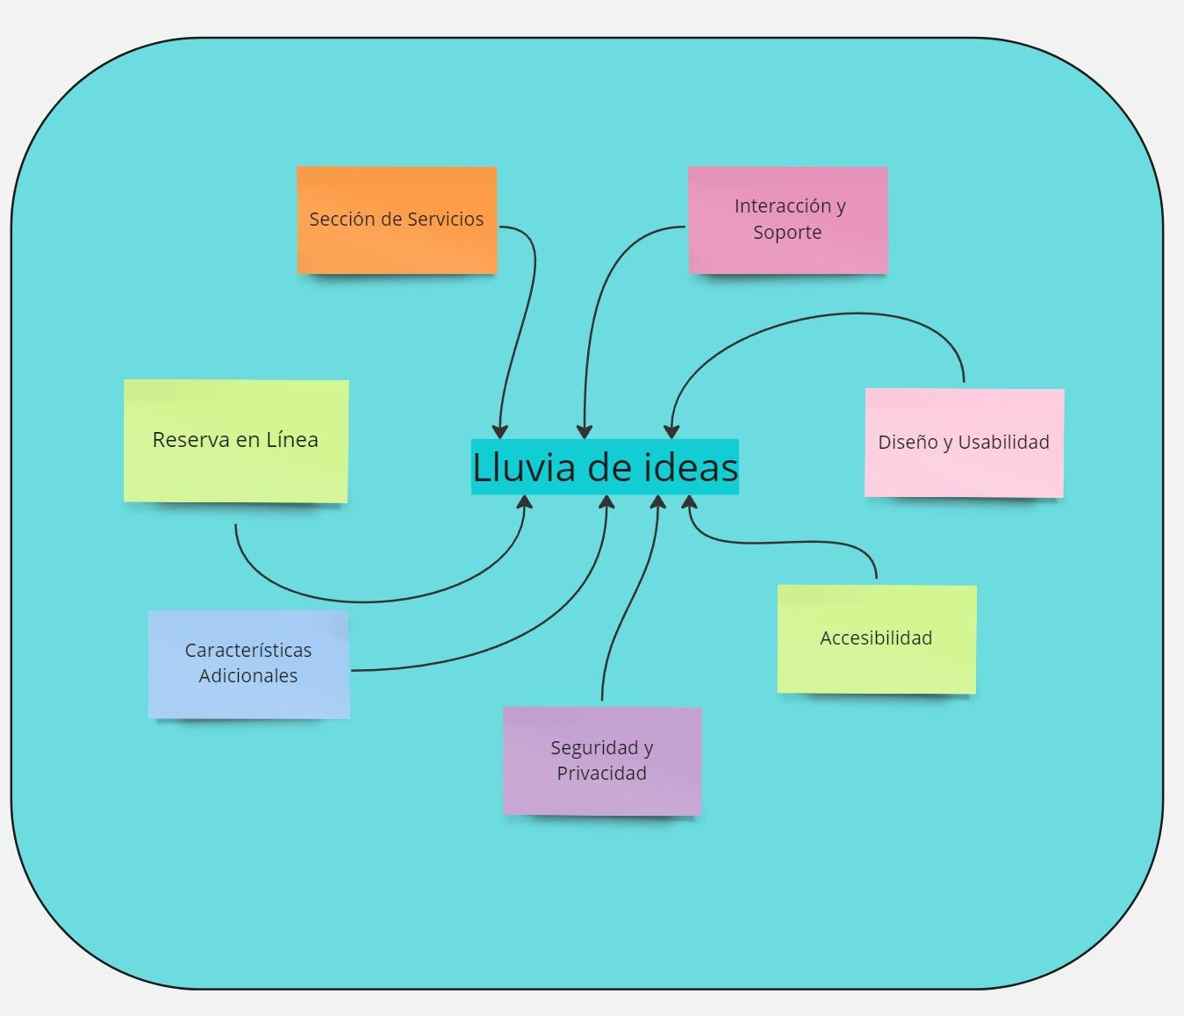

1. Reserva en Línea

* Calendario Interactivo: Un calendario en línea donde los clientes puedan ver la disponibilidad en tiempo real y reservar su cita directamente.
* Confirmaciones Automáticas: Envío de confirmaciones de cita por correo electrónico y SMS inmediatamente después de la reserva.
* Recordatorios: Configuración de recordatorios automáticos por SMS o correo electrónico para citas próximas.
* Historial de Reservas: Sección donde los clientes pueden ver y revisar sus citas anteriores, incluyendo detalles de servicios realizados.

2. Sección de Servicios

* Descripción Detallada: Listado de todos los servicios ofrecidos con descripciones detalladas, precios y la duración estimada de cada uno.
* Galería de Resultados: Fotos de resultados de servicios, mostrando trabajos anteriores de los estilistas.
* Perfil de Estilistas: Presentación de los estilistas con sus especialidades, experiencia y fotos de su trabajo.

3. Interacción y Soporte

* Chat en Vivo: Una función de chat en línea para responder preguntas rápidas o ayudar con problemas de reserva.
* Sección de Opiniones: Espacio para que los clientes dejen reseñas y calificaciones de sus experiencias, lo que ayudará a otros a elegir un estilista.
* FAQ: Preguntas frecuentes sobre el proceso de reserva, servicios, y otros temas relevantes.

4. Diseño y Usabilidad

* Diseño Minimalista: Una interfaz limpia, moderna y fácil de navegar, con un mínimo de clics para acceder a la información necesaria.
* Compatibilidad Móvil: Asegurarse de que la página funcione perfectamente en dispositivos móviles, con un diseño responsive.
* Carga Rápida: Optimización de imágenes y contenido para asegurar que la página cargue rápidamente.
* Sin Pop-Ups: Evitar el uso de pop-ups intrusivos que puedan interrumpir la navegación.

5. Características Adicionales

* Ofertas y Promociones: Sección para mostrar ofertas especiales, descuentos, o paquetes de servicios.
* Blog o Noticias: Espacio para artículos o noticias sobre tendencias de belleza, consejos de cuidado del cabello, etc.
* Integración con Redes Sociales: Botones para compartir fácilmente en redes sociales y mostrar feeds de las cuentas de la peluquería.
* Sistema de Fidelización: Programa de recompensas o puntos para clientes frecuentes, con información accesible desde su perfil en la web.

6. Seguridad y Privacidad

* Política de Privacidad: Asegurar a los usuarios que sus datos están protegidos y no se compartirán sin su consentimiento.
* Certificado SSL: Implementar un certificado SSL para proteger la información personal y de pago.

7. Accesibilidad

* Compatibilidad con lectores de pantalla: Asegurarse de que la página sea accesible para personas con discapacidades visuales.
* Contrastes y Tipografía Legible: Uso de colores contrastantes y fuentes fáciles de leer para todos los usuarios.

1. **Historia de usuario.**

|  |  |  |  |  |
| --- | --- | --- | --- | --- |
| ****ID**** | ****Rol**** | ****Característica/ Funcionalidad**** | ****Razón/ Resultado**** | ****Criterios de aceptación**** |
| ****HU01**** | Como Usuario de la página web | Necesito visualizar que todos los componentes de la página se identifiquen con la imagen corporativa | Con la finalidad de sentirme identificado con la Institución | - Los botones deben ser circulares. - Los colores predominantes deben ser rojo, amarillo y blanco según panteón adjunto. - El logo de la institución debe visualizarse siempre al lado superior derecho. |
| ****HU02**** | Como Usuario de la página web | Necesito ver una bienvenida con una descripción breve de la peluquería y promociones actuales | Para conocer rápidamente la peluquería y las ofertas | - Debería ver una bienvenida al ingresar a la página de inicio. - Debería ver una descripción breve de la peluquería. -Debería ver promociones actuales. |
| ****HU03**** | Como Usuario de la página web | Necesito ver un menú con las categorías de servicios y productos | Para navegar por la oferta de la peluquería | Al cargar completamente la página de inicio, debería ver un menú con las categorías de servicios y productos. |
| ****HU04**** | Como Usuario de la página de servicios | Necesito ver las opciones de servicios con sus descripciones, precios y fotos | Para elegir un servicio adecuado | - Debería poder ver las opciones de servicios con sus descripciones, precios y fotos al navegar por el menú de servicios. |
| ****HU05**** | Como Usuario de la página de servicios | Necesito filtrar los servicios por categoría (corte, coloración, tratamientos, etc.) | Para facilitar la búsqueda de servicios | - Debería poder utilizar un filtro por categoría en la página del menú de servicios. |
| ****HU06**** | Como Usuario de la página de servicios | Necesito seleccionar un servicio y agendar una cita con fecha, hora y profesional | Para completar el proceso de selección de servicios | - Debería poder seleccionar un servicio. - Debería poder elegir fecha, hora y profesional para agendar una cita. |
| ****HU07**** | Como Usuario de la página de servicios | Necesito recibir una confirmación después de agendar una cita | Para asegurarme de que mi cita fue registrada | - Debería recibir una confirmación del agendamiento de la cita después de seleccionarla. |
| ****HU08**** | Como Usuario de la página de servicios | Necesito ver un calendario con la disponibilidad de los profesionales | Para elegir una fecha y hora adecuada | - Debería poder ver un calendario con la disponibilidad de los profesionales al querer agendar una cita. |
| ****HU09**** | Como Usuario de la página de servicios | Necesito seleccionar una fecha y hora disponibles para mi cita | Para confirmar la disponibilidad y agendar mi cita | - Debería poder seleccionar una fecha y hora disponibles para agendar la cita. |
| ****HU10**** | Como Administrador | Necesito gestionar el calendario y las citas desde un panel de administración | Para administrar eficientemente las citas de los usuarios | - Debería poder ver los horarios de las citas. - Debería poder gestionar las citas (confirmar, modificar o cancelar) desde el panel de administración. |
| ****HU11**** | Como Usuario de la página de pago | Necesito proceder al pago donde se realizara al asistir a la cita | Para completar la transacción | - Debería poder proceder al pago (en sucursal) |
| ****HU12**** | Como Usuario de la página de pago | Necesito elegir entre diferentes métodos de pago | Para tener flexibilidad al momento de pagar | - Debería poder seleccionar entre tarjeta de débito y efectivo. |
| ****HU13**** | Como Usuario de la página de pago | Necesito ingresar información de contacto y preferencia de horario | Para confirmar los detalles de mi cita | - Debería poder ingresar mi información de contacto y preferencia de horario durante el proceso de pago. |
| ****HU14**** | Como Usuario de la página de pago | Necesito recibir una confirmación de la cita | Tener la seguridad de que la cita fue registrada correctamente. | Al agendar una cita, la página debe mostrar un mensaje de confirmación indicando que la cita ha sido registrada. |

1. **Definición de sprint.**

### Sprint 1: Estructura Básica del Sitio Web

### Duración: 4 semanas Objetivo: Crear la estructura básica del sitio web con una página de inicio y navegación inicial.

### Historias:

### Página de inicio

### Escenario 1: Al ingresar a la página web, el usuario debería ver una bienvenida con una descripción breve de la peluquería y servicios destacados.

### Escenario 2: El usuario debería poder ver un menú de navegación con opciones para ver los servicios, agendar una cita, y contactar la peluquería.

### Tareas:

### Configuración inicial del proyecto (estructura de archivos, configuración de servidor, etc.)

### Diseño y desarrollo de la página de inicio

### Crear el diseño de la página de bienvenida

### Implementar la descripción de la peluquería y los servicios destacado

### Desarrollar el menú de navegación inicial

### Pruebas iniciales de funcionalidad y visualización

### Sprint 2: Servicios y Agendamiento de Citas

### Duración: 3 semanas Objetivo: Completar la funcionalidad para visualizar servicios y permitir el agendamiento de citas.

### Historias:

### Navegación de Servicios

### Escenario 1: El usuario debería poder navegar por los diferentes servicios ofrecidos con descripciones, precios y fotos.

### Escenario 2: El usuario debería poder filtrar los servicios por categoría (corte de cabello, coloración, tratamientos, etc.).

### Agendamiento de Citas

### Escenario 1: El usuario debería poder seleccionar un servicio y agendar una cita eligiendo la fecha, hora .

### Escenario 2: El usuario debería recibir una confirmación del agendamiento de la cita a través de la pagina

### Tareas:

### Desarrollo de la funcionalidad de visualización de servicios

### Implementar la navegación de servicios

### Añadir descripciones, precios y fotos a las opciones de servicios

### Desarrollo de filtros para categorías de servicios

### Implementar filtros por tipo de servicio

### Desarrollo de la funcionalidad de agendamiento

### Permitir la selección de un servicio y la agenda de una cita

### Pruebas de navegación y agendamiento

### Sprint 3: Gestión del Calendario y Citas

### Duración: 3 semanas Objetivo: Implementar la funcionalidad de gestión de citas y el calendario de disponibilidad.

### Historias:

### Calendario y Disponibilidad

### Escenario 1: El usuario debería poder ver un calendario con la disponibilidad de los horarios y fechas para agendar citas.

### Escenario 2: El usuario debería poder seleccionar una fecha y hora disponibles para su cita.

### Gestión de Citas

### Escenario 1: El administrador debería poder gestionar el calendario y las citas desde un panel de administración.

### Tareas:

### Desarrollo de la funcionalidad de calendario

### Implementar el calendario con disponibilidad de citas

### Desarrollo de la funcionalidad de gestión de citas

### Desarrollar un panel de administración para gestionar citas

### Pruebas de funcionalidad de calendario y gestión de citas

### Sprint 4: Procesamiento de Pagos

### Duración: 2 semanas Objetivo: Implementar la funcionalidad de procesamiento de pagos para servicios pagados.

### Historias:

### Proceso de Pago

### Escenario 1: El usuario puede proceder a agendar una cita sin realizar el pago en el momento de agendar

### Escenario 2 :El usuario puede elegir entre diferentes métodos de pago (tarjeta de débito, efectivo o transferencia).

### Escenario 3: El usuario puede elegir su forma de pago (efectivo, débito o transferencia), especificando que el pago se realizará en el local al asistir a la cita.

### Tareas:

### Desarrollo de la funcionalidad de pago

### Implementar la redirección a el agendamiento

### Integrar diferentes métodos de pago

1. **Diseño de diagramas UML según las distintas vistas de acuerdo con el paradigma 4 + 1.**

* Vista lógica, diagrama de clases y diagrama de secuencia

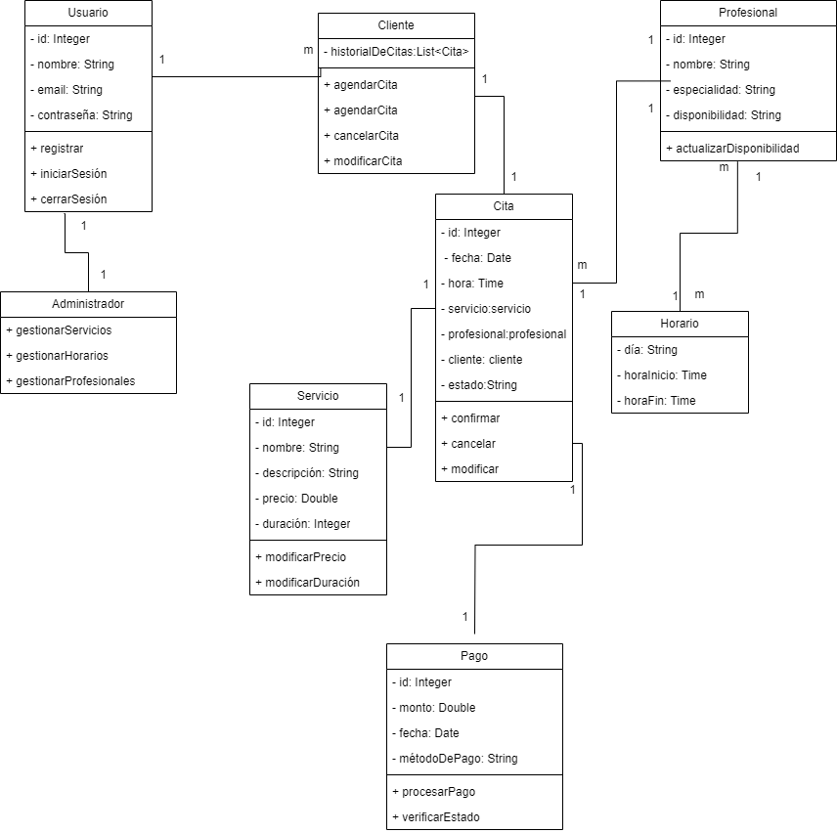

* **Diagrama de secuencia ( Solicitar cita)**

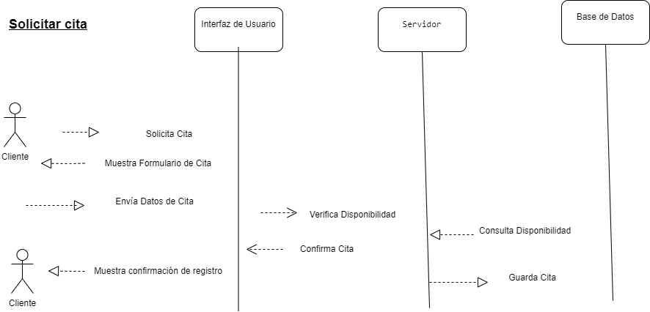

* **Vista de desarrollo, diagrama de componentes**

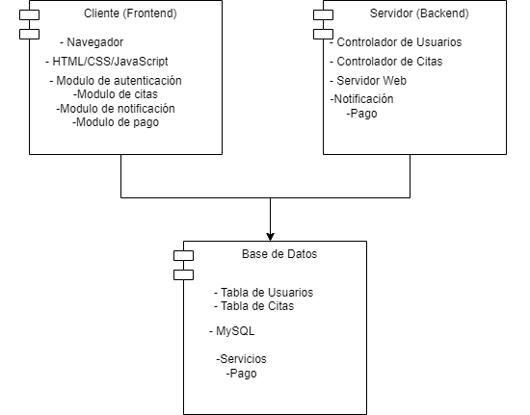

**Vista física, diagrama de despliegue**

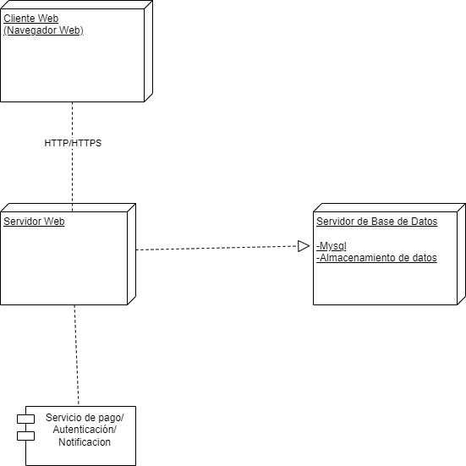

**Vista de procesos, diagrama de actividades**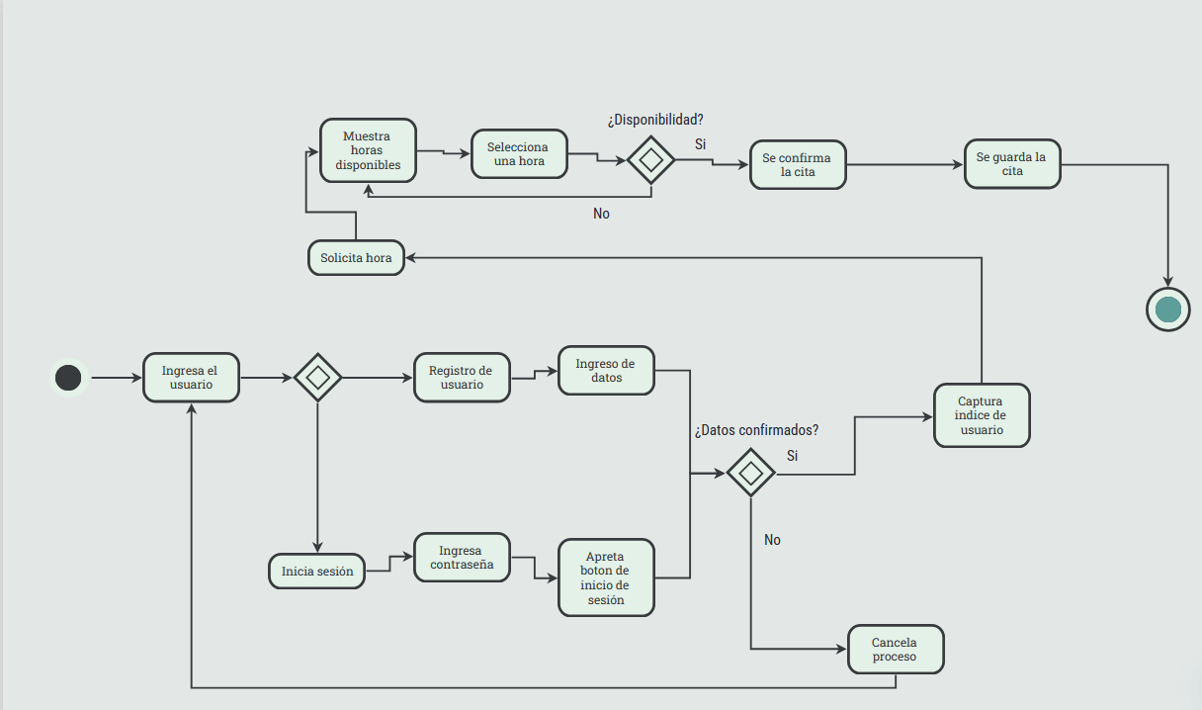

**Casos de uso**

### Sprint 1: Estructura Básica del Sitio Web

**Caso de Uso 1:**

### 

### Sprint 2: Funcionalidad de Servicios y Agendamiento de Citas

**Caso de uso 2:**

### 

### 

### 

### 

### 

### 

### 

### 

### 

### Sprint 3: Gestión del Calendario y Citas

**Caso de Uso 3:**

### 

### 

### 

### 

### 

### 

### 

### 

### Sprint 4: Procesamiento de Pagos

**Caso de uso 4:**

1. **Interfaces de usuario.**

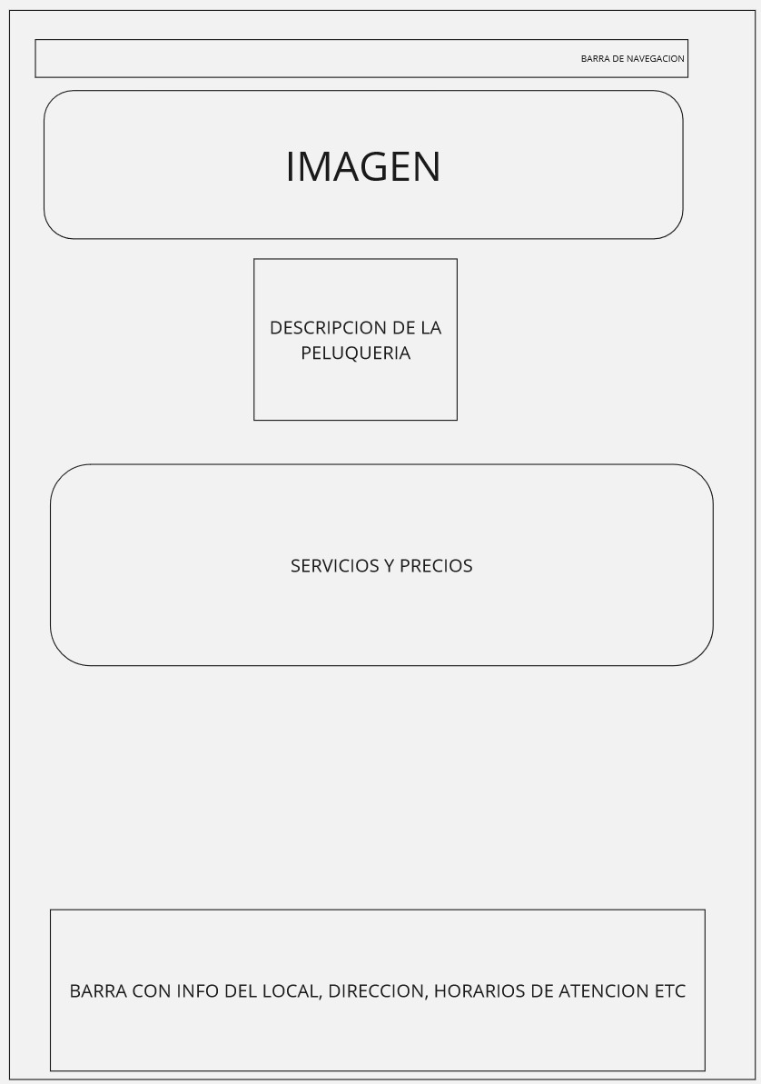

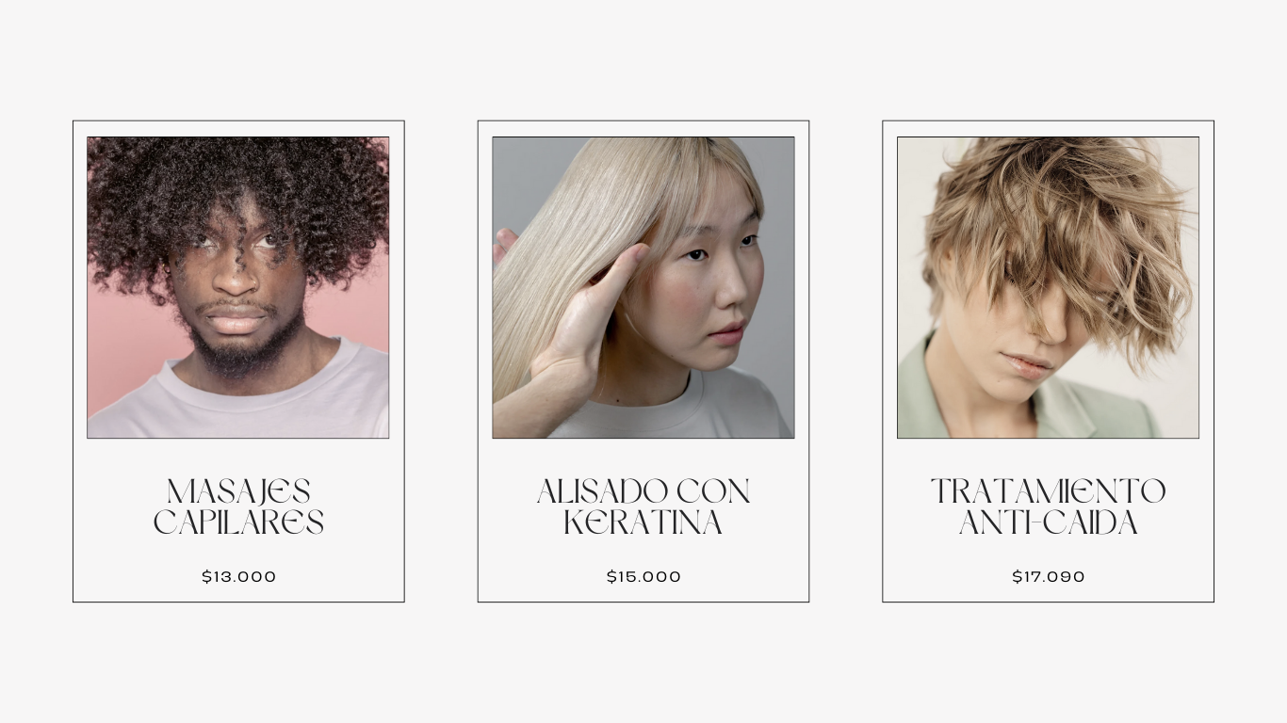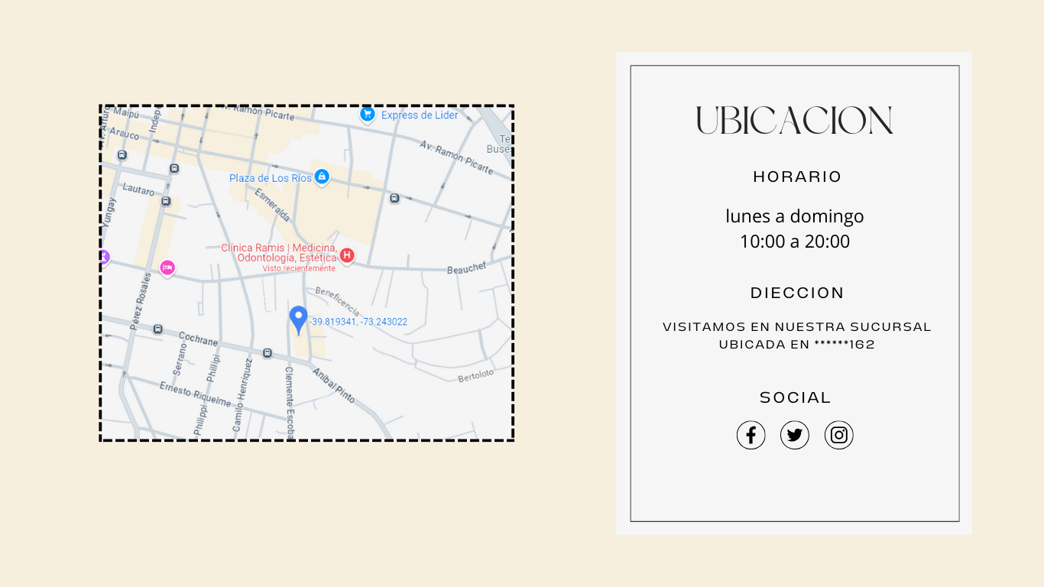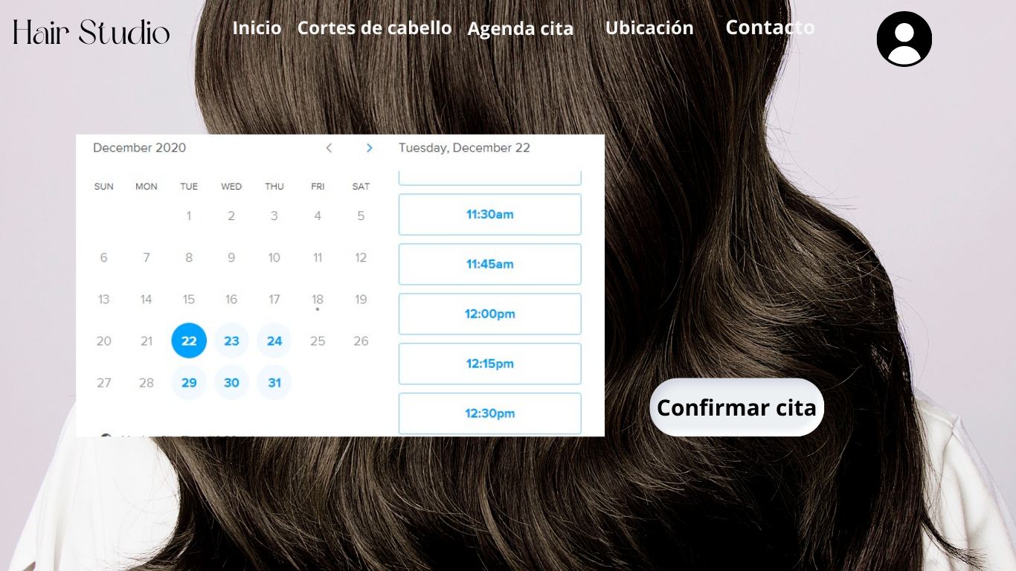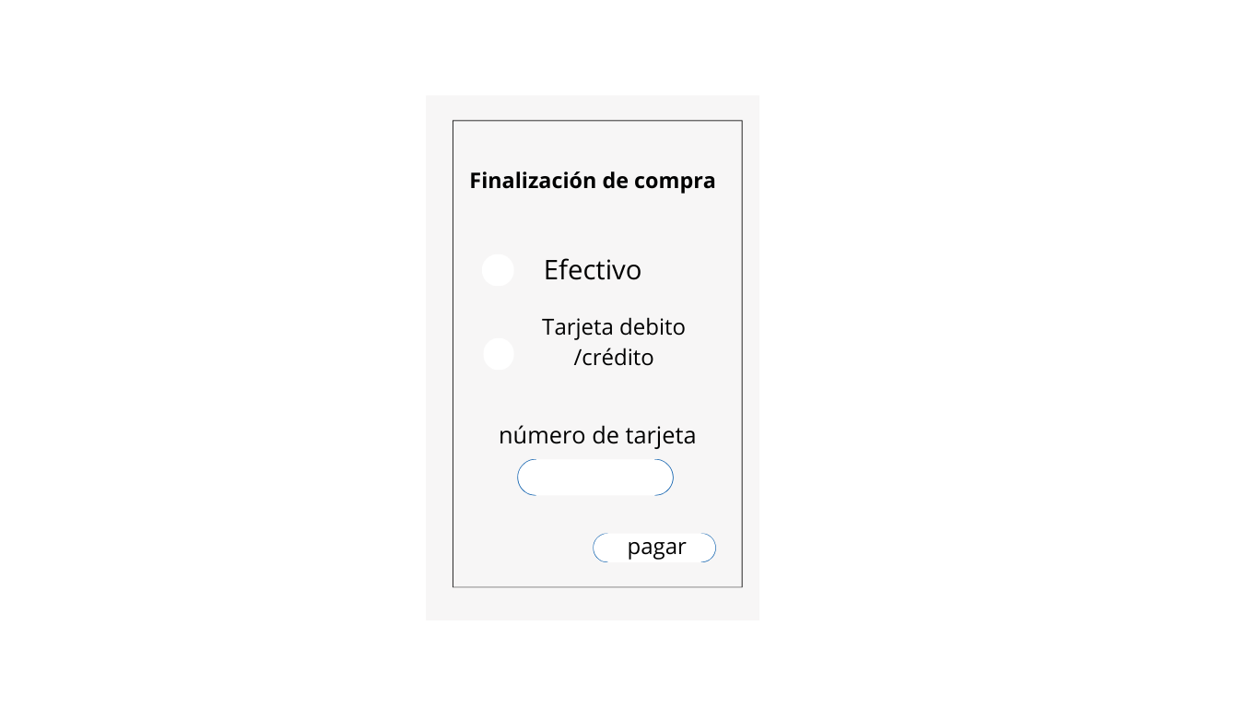

### Conclusión

En este informe se detalla el proceso de desarrollo de una página web destinada a agilizar la gestión de reservas y servicios en peluquerías. La introducción de esta plataforma no sólo responde a las necesidades actuales de los peluqueros, sino que también pretende mejorar significativamente la experiencia del cliente, facilitando la reserva de servicios y la organización del horario diario de la peluquería.

* Automatización del proceso de reserva: La principal ventaja de esta web es la automatización del proceso de reserva, lo que reduce la carga administrativa de los peluqueros y minimiza los errores a la hora de organizar las reservas.
* Experiencia de usuario mejorada: la capacidad de verificar la disponibilidad en tiempo real y recibir confirmaciones automáticas por correo electrónico o SMS transforma las interacciones con el cliente y el servicio, haciendo que el servicio sea más conveniente y satisfactorio.
* Facilidad de uso: Tanto el diseño intuitivo como la compatibilidad con dispositivos móviles garantizan que la plataforma sea accesible y fácil de usar para una amplia gama de usuarios, desde clientes hasta el personal del salón.

**Consideraciones personales:**

Durante el desarrollo del proyecto, comprobamos que la transformación digital de servicios tradicionales como la gestión de reservas en peluquerías no sólo es posible, sino también necesaria para seguir siendo competitivos en el mercado actual. Este proyecto muestra cómo las soluciones tecnológicas se pueden personalizar y adaptar a las necesidades específicas de una empresa para mejorar tanto la eficiencia operativa como la satisfacción del cliente.

**Sugerencias más detalladas:**

Si bien este informe cubre aspectos importantes del desarrollo de plataformas, todavía hay áreas a considerar que podrían agregar valor en futuras iteraciones del proyecto.

* Integración con redes sociales: la capacidad de integrar su sitio web con las redes sociales amplía el alcance de su empresa, permite a sus clientes compartir sus experiencias y atrae nuevos usuarios.
* Desarrollar un sistema de fidelización: implementar un sistema de recompensas para los clientes habituales puede fomentar la lealtad y mejorar la retención de clientes.
* Funcionalidad mejorada: la inclusión de opciones de personalización del servicio y sistemas avanzados de análisis de datos puede proporcionar una ventaja competitiva adicional.

En resumen, este proyecto no sólo logró los objetivos propuestos, sino que también dejó la puerta abierta a futuras mejoras y ampliaciones que podrían llevar la peluquería a nuevos niveles de eficiencia y satisfacción del cliente.

**Referencias bibliográficas**

[**https://proyecto-semestral.readthedocs.io/en/latest/6%20-%20Design.html**](https://proyecto-semestral.readthedocs.io/en/latest/6%20-%20Design.html)

[**https://www.atlassian.com/es/agile/project-management/user-stories**](https://www.atlassian.com/es/agile/project-management/user-stories)

[**https://miro.com/app/board/uXjVKj2vhqs=/**](https://miro.com/app/board/uXjVKj2vhqs=/)

[**http://www.sparxsystems.com.ar/resources/tutorial/uml2_deploymentdiagram.php**](http://www.sparxsystems.com.ar/resources/tutorial/uml2_deploymentdiagram.php)

[**https://creately.com/blog/es/diagramas/tutorial-de-diagrama-de-componentes/**](https://creately.com/blog/es/diagramas/tutorial-de-diagrama-de-componentes/)

[**https://www.lucidchart.com/pages/es/diagrama-de-secuencia**](https://www.lucidchart.com/pages/es/diagrama-de-secuencia)